APELDOORNSE SCHOOL HOFLEVERANCIER VOOR FILM FESTIVAL
OMROEP GELDERLAND 30 SEPT 2019 - 11:30 01 OKT 2019 - 17:38
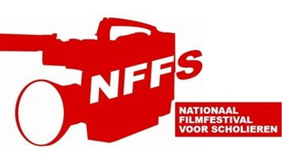
APELDOORN - De leerlingen van het Veluws College Walterbosch in Apeldoorn maken zich op voor een spannende dag. In totaal dingen ze met maar liefst negen films mee naar de prijzen tijdens het Nationaal Filmfestival voor Scholieren.
Het festival is het grootste en belangrijkste filmfestival voor middelbare scholieren in Nederland. Sinds 2016 heeft de school jaarlijks inzendingen gestuurd, maar nog nooit zoveel als dit jaar.
'Dit is echt fantastisch, we hebben negen films ingestuurd en alle negen zijn ze door de voorselectie heen gekomen', licht docent Lukas Evers toe. 'We hebben ook wel eens vier films ingezonden, waarvan er uiteindelijk maar één genomineerd werd.'
Nog nooit iets gewonnen
De films, volledig gemaakt door scholieren, worden in verschillende categorieën gepresenteerd. 'Eigenlijk mag je als school in totaal vijf inzendingen doen, en dan in één categorie, maar we hadden dit jaar zoveel goede films dat we met de organisatie hebben overlegd en in verschillende categorieën films konden insturen.
Met negen kans is de hoop op succes groot. 'We hebben nog nooit iets gewonnen, dus ik hoop dat we dit jaar in de prijzen vallen. Anders zouden we zwaar teleurgesteld zijn', lacht Evers.
Moordlustige ex
Een van de inzendingen is Wraak van derdeklassers Emi, Stef, Sofie, Melissa, Bas en Karsten. De korte film vertelt het verhaal van een moordlustige ex. Om een indruk te krijgen, kijk de film https://www.youtube.com/watch?time_continue=4&v=I6wSgqTn_i4
Tijdens het festival gaan de leerlingen niet alleen elkaars films bekijken, ze krijgen ook workshops van professionele filmmakers. In de avond worden de winnaars tijdens een speciale gala-avond bekendgemaakt.
Nieke Hoitink sprak op Radio Gelderland met derdeklasser Sofie Grimbergen: https://soundcloud.com/omroepgld/apeldoornse-school-hofleverancier-voor-film-festival

